**Идентификационный номер участника**

**№3**

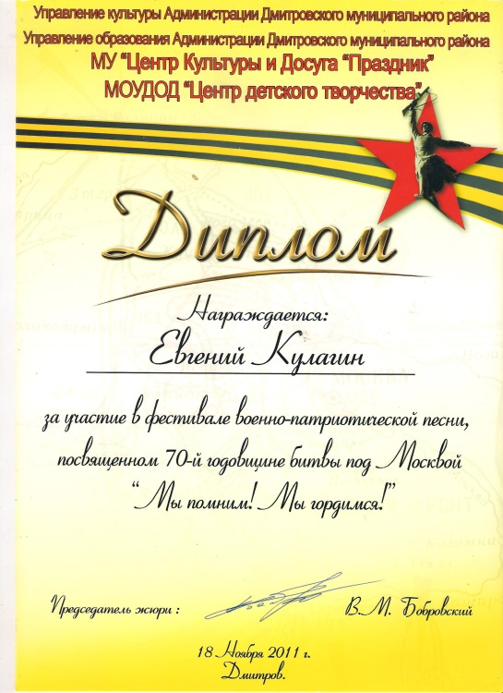**Евгений Кулагин**

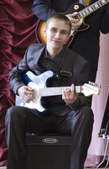

Лирико-драматический тенор, диапазон – 2 октавы. Навык эстрадного и академического вокала.

Исполняю в жанре: эстрада, поп-исполнение, рок, рок-н-ролл, опера. Репетиционная база: ДК «Содружество», руководитель Галина Егорова.

Имею награды:

Участник фестиваля военно-патриотической песни, посвящённого 70-й годовщине битвы под Москвой «Мы помним! Мы гордимся!» в 2011г.

Участник конкурса «Золотой дождь» в 2012г. Победитель в номинации «Лучший тембр».

С 2013 года участник молодежного творческого проекта «Перепись талантов». В анкете взял на себя смелость и поставил «да» под всеми пунктами. Ну, что делать, если у меня есть артистизм, талант, харизма. Что делать, если мои творческие цели самые амбициозные. Я хочу самореализоваться, я должен утвердиться в собственной самооценке и, как воздух, мне нужна победа в проекте. Постараюсь уважить себя, понравится публике. А для этого буду петь, петь и петь!